**Кот в сапогах**.

***(По мотивам сказки Ш.Перро и стихотворного текста Давида Самойлова)***

***Новогодний праздник для подготовительной к школе группы***

***Составили музыкальные руководители Л.Ю.Демидова и И.В.Сингосина,***

***Провела И.В.Сингосина***

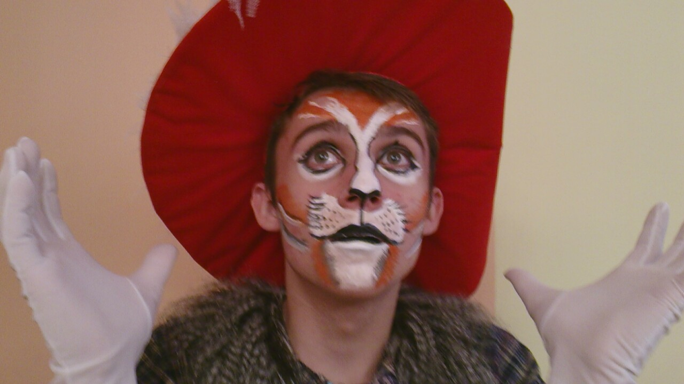

***Взрослые:***

***Кот в сапогах,***

***Людоед,***

***Король,***

***Принцесса,***

***Двое взрослых под накидкой «Лошадь»,***

***Дед Мороз.***

***Дети:***

***Девочки-лошадки,***

***Мальчики-зайчики.***

***Технический момент:***

***Большой экран телевизора задрапирован под ледяной погреб. На экране 2 раза за время утренника появляется заранее снятое видео с Людоедом и Котом.***

***Герои одеты и загримированы так же, как и на утреннике.***

***Между ответами Людоеда паузы, по времени соответствующие времени сказанной фразе Кота на утреннике «вживую».***

***Ход праздника:***

***Под веселую новогоднюю музыку дети входят в зал парами. Встают врассыпную лицом к зрителям.***

***Ведущий здоровается.***  Самый сказочный, самый волшебный праздник – это Новый год. Сколько радости, счастья, веселья он приносит вместе с морозцем и снегом. Какая пушистая красавица елка приходит к нам на радость взрослым и детям.

***Дети:***

1. Пришла зима веселая, с коньками и салазками,

С лыжнею припорошенной, с волшебной старой сказкою.

1. Здравствуй, Елка! Праздник славный! Здравствуй, песня, звонкий смех.

Тот сегодня самый главный, кто смеется громче всех!

1. Пусть кружится снег пушистый, песенку метель поет.

Вокруг елочки душистой мы встречаем Новый год!

***Под музыку идут хороводом вокруг елки. Рассматривают ее, делая вокруг елки круг.***

1. Мы веселым хороводом вокруг елочки пройдем

И зеленой нашей елке дружно песенку споем!

***Хоровод «Новогодний» муз.Филиппенко, сл.Волгиной***

***(движения по выбору муз.руководителя)***

Ведущий: А теперь, детвора, в сказку нам идти пора.

***Под таинственную музыку дети друг за другом садятся на стульчики.***

Ребенок: Расскажи нам, елочка, сказку. Сон волшебный нам, елка, навей.

Про дворцы, про леса и салазки, про волшебников и зверей.

***Ведущий предлагает сказать всем тихим «волшебным» голосом:***

Сказка, сказка, отзовись! Сказка, сказка, появись!

***Дети повторяют.***

***Звучит музыка. Входит Кот.***

**Кот:** Дорогие друзья! Я расскажу вам историю, где много забавного, где много смысла явного и неявного. Прошу вас, не упускайте главного. В нашей деревне жил мельник и было у него три сына. Оставил он сыновьям наследство. Старшему – мельницу, среднему – осла, а младшему – сущую безделицу, меня, мур. А вот и он – мой хозяин.

***Под музыку входит Маркиз Карабас.***

**Маркиз:** Мне в жизни никогда не везёт. Кот! Ну, какая от кота польза?

**Кот:** Хозяин, не беспокойся. Думай о добре и не думай о худе. Я тебя выведу в люди!

**Маркиз:** Э-хе-хе. ***(Уходит)***

**Кот:** Я решил отправиться в королевский замок. В этом замке живёт Король. Говорят, что он не богат, но у него истинно королевский аппетит.

***Гаснет свет, зал подсвечивается отдельными огоньками. Фонограмма звуков вьюги.***

**Кот («поеживаясь от холода»)**: Как темно и холодно в этом лесу! Ой, кто это? ***(оглядывается на выход)*** Зайцы! Поймаю-ка я парочку для нашего Короля.

***Убегает.***

***Зажигается свет. Под торжественную музыку входит Король с Принцессой.***

**Король:** Эй, главный повар, готов ли обед? *(Далее – передразнивая несуществующего повара)* – Ваше Величество, продуктов нет. (Обращаясь к Принцессе) У нас остался 1 бульонный кубик и одна картофельная котлета!

**Принцесса:** Меня погубит такая диета!

**Король:** Бедная моя дочь! В её годы нужны белки, жиры и углеводы.

**Принцесса:** И витамины! Я же расту, я же хорошею! ***(Смотрится в зеркало в сторону входа. Замечает Кота).*** Папенька, к вам просится Кот в сапогах!

**Король:** Гони его в шею!

**Принцесса:** Кажется, он принёс вам зайцев.

**Король:** Немедленно пусть войдёт!

***Король усаживается на трон. Рядом встает Принцесса.***

***Под музыку входит Кот.***

**Кот:** Здравствуйте, ваше величество и Ваше высочество!

**Король:** Здравствуйте, господин Кот!

**Кот объявляет:** Др-ресированные зайцы!

***Под марш входят Зайцы – мальчики группы. У каждого барабан и палочки.***

***Исполняется танец с барабанами на музыку Марша Радецкого.***

**Король:** Какие прекрасные зайцы! От кого они?

**Кот:** Государь, мой хозяин, Маркиз Карабас прислал их вам в подарок.

**Король:** Спасибо! Спасибо! Какая неслыханная щедрость. Мне бы очень хотелось познакомиться с вашим хозяином, господин Кот, посмотреть, как он живёт, как он содержит и кормит свой народ.

**Кот:** Тогда – вперёд! Маркиз Карабас дарит вам свои лучшие упряжки!

***Выбегают девочки-лошадки, по трое.***

***Исполняется танец Лошадок под танец «Трепак» П.Чайковского из балета «Щелкунчик» (композиция движений с семинара, посвященного новогоднему материалу, в Доме Учителя, 2010 год)***

**Король:** Какие прекрасные лошадки, но уж больно маленькие…

**Кот:** Ну чтож… Тогда, Ваше Величество… маркиз Карабас дарит вам самую большую Лошадь!

***Под фонограмму «стук копыт» входит Лошадь (накидка «Лошадь» на двоих взрослых), пританцовывая, делает круг.***

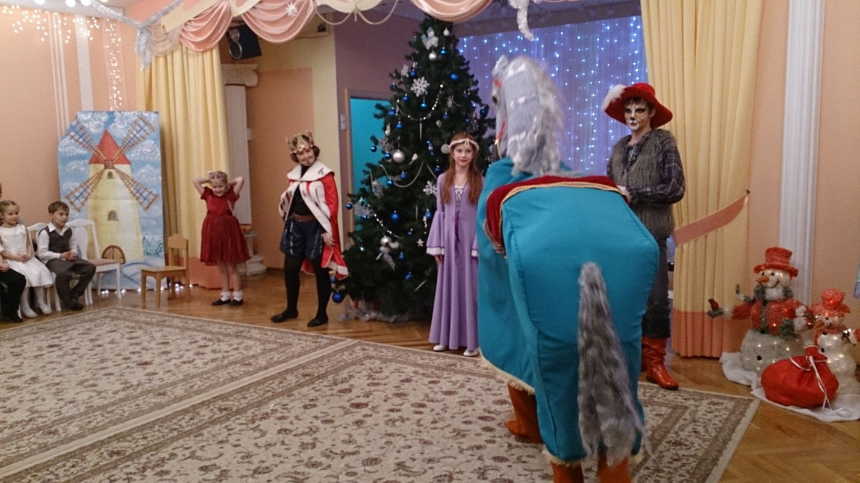

**Король:** Чудесный подарок! Спасибо, господин Кот!

**Принцесса:** Какой прекрасный окрас! Станет моим женихом Маркиз Карабас!

**Кот:** До свидания, Ваше Величество! (кланяется, снимая шляпу)

**Король:** Всего хорошего!***(Уезжают из зала, держась за ленточки Лошади)***

**Кот:** А я побегу, предупрежу крестьян. ***(Убегает)***

***Въезжают Лошадь, Король, Принцесса.***

**Король:** Привет, крестьяне! Чей это лес?

**Ведущий:** Маркиза Карабаса, Ваше Величество! ***(Лошадь уходит)***

**Король:** Прекрасный лес! А какие вежливые и нарядные крестьяне (обращаясь к зрителям и детям). А что вы делаете в лесу? Ведь здесь так холодно?

**Дети с мест с подачи Воспитателя:** Как что, Ваше Величество, встречают Новый год! А холодно, потому что зима наступила!

**Король:** Ну, порадуйте вашего Короля, спойте что-нибудь для меня!

***Дети встают полукругом у центральной стены. Стихотворения:***

1. Зима пришла непрошено, зима пришла тайком.

Наутро запорошила все улицы снежком.

1. Куда ни кинешь взгляд – сугробы да холмы.

Но есть ли время лучше красавицы-зимы?

1. Вот повеял ветерок, и снежком пахнуло,

Словно зимушка-зима рукавом махнула!

*Или*

Зимушка-зима

***Авт.Татьяна Бокова***

В ледяной карете мчится Зимушка-зима,  
Ветер крыльями стучится в сонные дома.  
Расцветают скверы, парки снежной белизной.  
И мороз возводит арки над тропой лесной.

***Исполняется песня «Зимушка хрустальная» муз.А.Филиппенко, сл.Т.Волгиной***

**Ведущий:** Молодцы! Может, Дед Мороз услышал нашу песню и уже совсем близко? Давайте его позовём!

**Дети:** Дед Мороз! (3 раза)

***Звучит музыка, входит Дед Мороз***

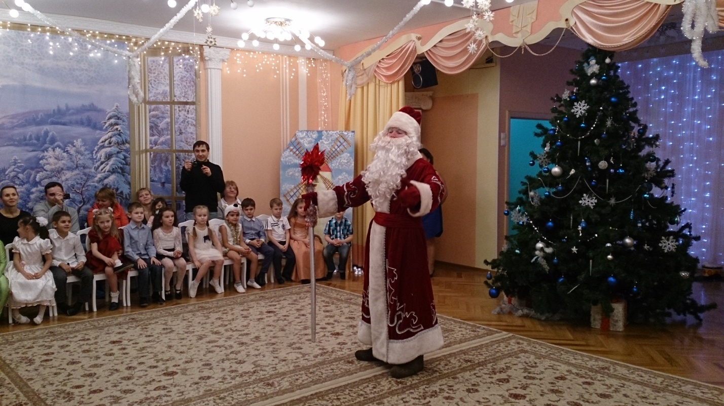

**Д.М:** Здравствуйте, ребята!

**Дети:** Здравствуй, Дедушка Мороз!

**Д.М: *(замечает героев, здоровается с ними, выясняет, в какую сказку попал)*** Давненько я не был в этой сказке. Вы меня, наверное, и не помните.

**Принцесса:** Прости, Дедушка Мороз, не помним. Но мы очень рады с тобой познакомиться. И я совсем не знаю, как встречают Новый год.

**Д.М:** На Новый год поют песни, играют в игры, водят хоровод с Дедом Морозом! Наряжают Елку! ***(замечает, что огни на елке не зажжены. Со стихами при помощи волшебного посоха зажигает огни на елке. Приглашает детей в хоровод.)***

***Хоровод вокруг Дедушки Мороза: А.Штерн «В просторном светлом зале» (движения на усмотрение муз.руководителя)***

***Дед Мороз хвалит детей, благодарит и спрашивает: А вы мороза не боитесь?***

***Игра «Заморожу»,***

***«нечаянно» Д.М. теряет варежку, Воспитатель поднимает и спрашивает: Дедушка мороз, а ты ничего не потерял? – пускает варежку по кругу детей. –***

***Игра «Варежка». Дед Мороз «устал» ловить.***

**Ведущий:** Варежку отдадим, только если потанцуешь нам!

***Дедушка Мороз пляшет.***

***Аплодисменты.***

**Д.М:** Весело с вами! А вот как во льды закую… Снега намету… Навьюжу, закружу…

**Ведущий:** А мы снега не боимся, по льду мы можем закружиться. Дедушка Мороз, что нам нравится зимой, мы тебе не скажем, мы тебе – покажем!

Ребята, покажем Дедушке? А ты, Дедушка Мороз, смотри да отгадывай!

**Дети:**

1. Привет, пора веселья! И вновь блестят коньки.

А рядом с нашим садиком растут снеговики!

1. Нарядней модного паркета блистает речка льдом одета.

Мальчишек радостный народ коньками режет звучно лед!

***Исполняется танцевальная композиция на муз. Вальса Э.Вальдтейфеля (композиция движений с семинара, посвященного новогоднему материалу, в Доме Учителя 2011 год)***

**Д.М:** Прекрасно, замечательно.

**Принцесса:** Папенька! Мне срочно нужны коньки. Я тоже хочу кататься!

**Король:** Хорошо, хорощо, доченька. *(Хлопает себя по лбу)* А про Маркиза Карабаса-то совсем забыли. Мы же едем в замок Маркиза! ***(Входит Лошадь)***

**Принцесса:** Сначала – на каток, папенька!

**Король:** Уважаемый Дед Мороз, пожалуйте в нашу карету. К Маркизу – поспеем к обеду, а сейчас – на каток!

Король, Принцесса и Дед Мороз уезжают с Лошадью.

***Звучит музыка. Входит Людоед. Исполняет песню Людоеда.***

***(из музыкального фильма «Кот в сапогах» производство: Россия, 1995 год. Режиссёр: Гарри Бардин)***

**Людоед:** Э-хе-хе…

***Входит Кот***

**Кот:** Мр-р-р… мяу… Пр-ривет, Людоед!

**Людоед:** Ну что ж, если люди не хотят со мною знаться, коты для кампании тоже сгодятся. Знаете ли, Кот, я очень люблю готовить. Надеюсь, вы откушаете со мной?

**Кот:** Знакомясь с вашей страной, я наслышан о вашей способности превращаться в любого зверя или птицу.

**Людоед:** Это верно. Мне ничего не стоит превратиться. Меня часто просят превратиться в каких-нибудь мышат… *(Свирипея)* Постой, а не ты ли тот кот, который чуть не съел меня год назад?

**Кот:** Господин волшебник, не кричите так громко, у меня лопнет барабанная перепонка!

**Людоед:** Зато я не лопну за обед, когда сделаю из тебя парочку котлет!

***Звучит веселая музыка-кантри, Людоед пытается догнать Кота. Выбегают из зала. Звенят ключи. Входит один Людоед.***

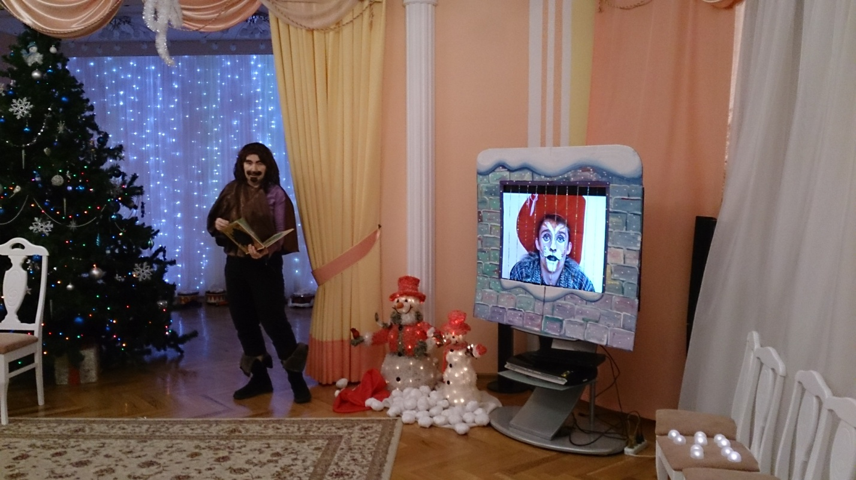

***На экране телевизора появляется Кот, «сидящий в чулане» (оглядывается, удивляется, пытается просунуть голову между «прутьями решетки»)***

**Людоед:** Посиди пока в чулане, а я поищу рецепт кота в сметане.

***Берет книгу рецептов, садится, начинает листать.***

**Кот (с экрана тв):**Помогите мне, я здесь как в каменном мешке!

**Воспитатель:** Ребята! Что же делать? Кто поможет Коту в сапогах? Может быть, Дед Мороз?

**Дети:** Да!

**Восп:** Давайте позовём его.

**Дети:** Дед Мороз!

***Входит Дед Мороз***

**Д.М:** Кто звал меня?

**Людоед:** Какой приятный сюрприз! Сам Дед Мороз пожаловал ко мне в гости! Очень рад! Сейчас я угощу тебя вкуснейшим блюдом, котом в сметане.

**Д.М:**  Постой, постой, Людоед, не горячись. Я давно знаю Кота в сапогах. Он вежлив и умён… Отпусти по-хорошему.

**Людоед:** Ни за что! Он хотел перехитрить меня!

***Дед Мороз решает освободить Кота, колдует… На экране темница пустеет. В зал вбегает Кот.***

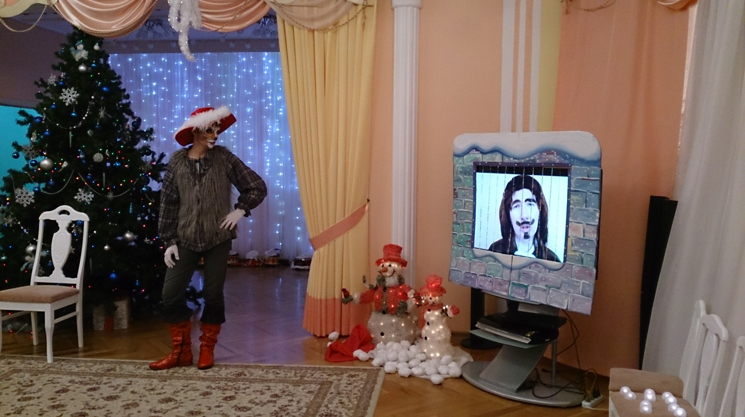

**Кот:** Ну вот, я снова вместе с вами. Спасибо, Дедушка Мороз!

**Людоед, заглядывая в экран тв**: Почему пусто в чулане? Я уже нашел рецепт кота в сметане.

***Людоед собирается поймать Кота. Тот прячется за Деда Мороза.***

***Д.М.журит Людоеда, наконец, начинает колдовать. Звучит тревожная музыка. Людоед кружась, «вылетает» из зала. На экране телевизора появляется чулан, а в ней Людоед.***

**Кот, обращаясь к Людоеду в телевизоре:** Людоед, я пришел к тебе не затем, чтобы превратить тебя в мышку и съесть! Мы – коты – уже давно едим кошачий корм и консервы.

**Людоед:** Прекрасно, тогда зачем же ты ко мне пришёл сегодня?

**Кот:** Чтобы помочь моему хозяину – бедному сыну мельника. Отец оставил ему в наследство только меня, Кота. Ему негде жить, нечего есть.

**Людоед:** Так живите в моём замке, я буду очень рад. Ведь мне так одиноко! Простите меня…

***Дети согласны простить Людоеда. Дед Мороз расколдовывает его. Людоед входит в зал. Экран тв пустеет.***

**Людоед:** Наконец-то я смогу заняться своим любимым делом, кулинарией. А еды у меня – полные закрома!

**Кот:** А вот и гости!

***Под торжественную музыку въезжают на лошади Король, Принцесса, Маркиз.***

**Король:** А вот и мы!

**Принцесса:** Накатались, наигрались, и сразу – в замок!

**Король:** Так это и есть ваш замок, уважаемый Маркиз Карабас?

**Людоед:** Можно сказать и так.

**Маркиз Коту:** Это все твои проделки? (Кот кивает)

**Король:** А вы кто, любезнейший?

**Людоед:** Главный повар, Ваше Величество! Подавать обед?

**Король:** Подавать! Подавать! Как чудесно! Вопросов больше нет! ***(Людоед выходит)***

**Маркиз:** А пока главный повар готовит обед – будем веселиться!

**Д.М:** Говорят, как встретишь Новый год, так его и проведёшь.

***Исполняется песня про Новый год по выбору муз.руководителя***

***Входит Людоед с большой кастрюлей.***

**Людоед:** А вот и угощение!

**Кот:** Ну-ка, что здесь? *(Открывает крышку)* Варёная капуста... А ты уверен, что это вкусно?

**Людоед:** Еще как!

***Начинает раздавать детям капусту, картошку, свеклу, морковь со словами «поздравляю с Новым годом!». Дед Мороз останавливает его.***

**Людоед:** Ну, я первый раз по этому рецепту делал, может и не получилось…

**Принцесса:** Дед Мороз! Вы же такой замечательный волшебник! Не могли бы превратить это…м-м… угощение в подарки! Ведь Новый год – это чудеса и волшебство!

**Людоед:** С удовольствием посмотрю на работу мастера!

**Д.М**: Могу… Но мне понадобится помощь ребят. Может, есть у вас в запасе какой-нибудь волшебный танец? (ответы детей) Ответьте мне, ребята,

Есть среди зимы великий праздник – большое торжество.

Как называется оно, скажите?

**Дети:** Рождество!

**Вед.:** Есть у нас такой волшебный танец, Дедушка мороз.

***Дети берут электро-свечи и встают в две колонны.***

**Дети:**

Снег ложится белый-белый на пригорки и дома;  
Искрой-инеем оделась старорусская зима.

Неподвижность синей речки… И не надо ничего -  
На расписанном крылечке притаилось Рождество.

*Или*

В белом инее берёзы. Спят ежи, медведи спят.  
Но хотя пришли морозы, снегири зарёй горят.  
Будет Новый год и светлый чудный праздник Рождества.  
В шубу тёплую одета белоснежная зима.

***Исполняется танец со свечами «Рождественский»***

***(композиция движений Бурениной)***

***Д.М.колдует...бросает в кастрюлю мишуру, нарезанную салфетку, конфетти и т.п., колдует :*** На Рождество и торжеством, и тайной веет отовсюду, и сердце замирает в ожидании…чуда*… (достает подарки из кастрюли)* А вот и подарочки!

**Все герои:** Ура, ура, как прекрасно, спасибо!

***Звучит музыка. Дед Мороз вручает подарки детям.***

***Д.М. (поздравления родителям, детям)***

**Герои:** До свидания! Нам тоже пора в сказку, сейчас у нас будет бал в честь Маркиза и Принцессы. До свидания!

**Дети:** До свидания!

***Герои уходят.***

**Воспитатель:** На этом наш праздник заканчивается.

(Поздравляет всех с наступающим новым годом, желательно в стихотворной форме)

***Звучит новогодняя песня. Все идут продолжать праздник в группу.***